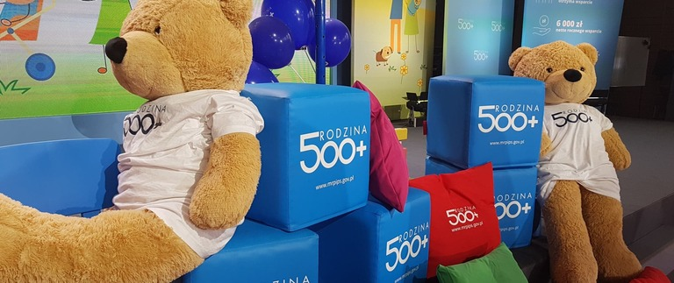

Zmiany w programie Rodzina 500 plus od 1 lipca 2019 roku

Od 1 lipca 2019 roku świadczenie wychowawcze będzie przysługiwało na wszystkie dzieci do 18 roku życia, bez względu na dochody uzyskiwane przez rodzinę.
Od 1 lipca 2019r. zmiany w świadczeniu wychowawczym (Program „Rodzina 500 +”)
- brak wymogu ustalenia alimentów na dziecko od drugiego rodzica - w przypadku wniosków składanych przez rodziców samotnie wychowujących dziecko,
- świadczenie na pierwsze dziecko bez kryterium dochodowego,
- wprowadzenie szczególnego, 3-miesiecznego terminu, liczonego od dnia urodzenia dziecka, na złożenie wniosku o świadczenie wychowawcze na nowo narodzone dziecko (zachowanie w/w terminu daje prawo do świadczenia wychowawczego z wyrównaniem od dnia urodzenia dziecka),
- ustalenie prawa do świadczenia odbywać się będzie w postaci uzyskania informacji o przyznaniu świadczenia (osoba otrzymywać będzie na adres poczty elektronicznej informację o przyznaniu świadczenia lub w przypadku braku poczty elektronicznej informację będzie mogła odebrać osobiście). Nieodebranie informacji o przyznaniu świadczenia wychowawczego nie wstrzymuje wypłaty tego świadczenia.
TERMINY SKŁADANIA WNIOSKÓW
Ważne!
Każda osoba, która aktualnie pobiera świadczenie wychowawcze (niezależnie czy na pierwsze dziecko, czy na drugie i kolejne lub na wszystkie dzieci) lub która aktualnie nie ma prawa do świadczenia wychowawczego i będzie się ubiegała o przyznanie prawa do tego świadczenia powinna złożyć wniosek.
Urząd Gminy w Lubominie informuje o możliwości składania wniosków na okres 2019/2021 w formie:
- elektronicznej - już od 1 lipca 2019 (poprzez kanał bankowości elektronicznej, portal Emp@tia lub portal PUE ZUS)
- tradycyjnej (papierowej) - od 1 sierpnia 2019 (w Urzędzie Gminy Lubomino ul. Kopernika 7 11-135 Lubomino pok. Nr 3 lub w sekretariacie, za pośrednictwem poczty
Ważne!
Złożenie dyspozycji wypłat na konto nie jest warunkiem niezbędnym do realizacji wypłaty świadczenia wychowawczego, ale znacznie uprości i przyspieszy jego realizację.
Świadczenie wychowawcze będzie przyznane do 31 maja 2021 roku.
Kolejne terminy składania wniosków o świadczenie wychowawcze:
- od 1 lutego 2021 wnioski elektroniczne
- od 1 kwietnia 2021 wnioski papierowe
Nowy wzór wniosku o świadczenie wychowawcze który będzie obowiązywać od 1 lipca 2019 roku jest dostępny na stronie internetowej Ministerstwa Rodziny, Pracy i Polityki Społecznej https://www.gov.pl/web/rodzina/nowy-wzor-wniosku-o-swiadczenie-wychowawcze-ktory-bedzie-obowiazywac-od-1-lipca-2019.

